«Санкт-Петербургский государственный электротехнический университет
«ЛЭТИ» им. В.И.Ульянова (Ленина)»
(СПбГЭТУ «ЛЭТИ»)

ОТЧЁТ ПО производственной ПРАКТИКЕ (НИР)

Тема: наименование темы

Студент |  |  |  | И.И. Иванов
 |  | подпись
Руководитель |  |  |  | И.И. Иванов
 |  | подпись

Санкт-Петербург
20___
СОДЕРЖАНИЕ
Для составления Содержания удобно использовать автоматически собираемое Оглавление — если вы корректно использовали соответствующие стили заголовков (согласно данному шаблону), то в Содержании автоматически войдут нужные разделы с номерами страниц (разделы Задание, Календарный план, Реферат, Abstract в Содержании не указываются).
Для заголовков первого уровня (названия глав) используйте стиль «Заголовок 2», для разделов — «Заголовок 3», для подразделов следующих уровней — «Заголовок 4».
ОПРЕДЕЛЕНИЯ, ОБОЗНАЧЕНИЯ И СОКРАЩЕНИЯ (заголовок второго уровня) 3
ВВЕДЕНИЕ (заголовок второго уровня) 4
1 Постановка задачи (заголовок второго уровня) 5
1.1 Первый раздел первой главы (заголовок третьего уровня) 5
1.1.1 Первый подраздел (заголовок четвертого уровня) 5
1.2 Второй раздел первой главы 6
2. Результаты работы в осеннем семестре 7
2.1. План 7
2.2. Результаты 7
3. Описание предполагаемого метода решения 8
4. План работы на весенний семестр 9
5. Отзыв руководителя 10
ЗАКЛЮЧЕНИЕ (заголовок второго уровня) 11
СПИСОК ИСПОЛЬЗОВАННЫХ ИСТОЧНИКОВ (заголовок второго уровня) 12
ПРИЛОЖЕНИЕ А (заголовок второго уровня) 13

ОПРЕДЕЛЕНИЯ, ОБОЗНАЧЕНИЯ И СОКРАЩЕНИЯ (заголовок второго уровня)
ЯП – язык программирования;
IDE – Integrated Development Environment;
Токен – существенная часть исходного кода, представленная в виде одного символа;
Токенизация – процесс преобразования исходного кода в последовательность токенов.

ВВЕДЕНИЕ (заголовок второго уровня)
Основной текст разделов, параметры — отступ от начала каждого абзаца 1,25 см, 14 шрифт TimesNewRoman, полуторный интервал, выравнивание по ширине, интервал перед и после абзаца нулевой. Эти настройки уже включены в стиль «Основной текст» данного документа.
Во Введении необходимо последовательно (и в разных абзацах) описать Актуальность, Цель работы, Задачи работы, Объект исследования, Предмет исследования, Практическую ценность работы, перечислить публикации по теме работы (при наличии).
В данном разделе обязательны ссылки на источники, подтверждающие актуальность описываемой вами проблемы.
Обращаем ваше внимание, что сторонние инструменты для редактирования текстовых файлов (например, Google Docs) могут игнорировать встроенные шрифты, заменяя их собственными (меняя характеристики/названия/пр.), что может привести к некорректному оформлению и ошибках при автоматической проверке.

1 Постановка задачи (заголовок второго уровня)
Каждая глава начинается с новой страницы.

1.1 Первый раздел первой главы (заголовок третьего уровня)

1.1.1 Первый подраздел (заголовок четвертого уровня)
Пример основного текста
Рисунки и таблицы должны быть расположены непосредственно после текста, где они упоминаются впервые или на следующей странице, нумеруются арабскими цифрами сквозной нумерацией. На все рисунки и таблицы должны быть ссылки (рис. 1) и (таблица 1).


Рисунок 1 – Пример рисунка
Таблицу с большим количеством строк допускается переносить на другую страницу, при этом слово «Таблица», ее номер и наименование указывают один раз слева над первой частью таблицы, а над другими частями также слева пишут слова «Продолжение таблицы» и указывают номер таблицы.
Таблица 1 – Пример таблицы
Показатель | Единица измерения | Значение
Время работы | сек. | 159

Продолжение таблицы 1
Показатель | Единица измерения | Значение
Нагрузка на ЦПУ | процент | 95
Стоимость работ | тыс. руб. | 100
При большом объеме данных в таблице допускается использование размера шрифта 12. Таблицы, занимающие больше 1 страницы, рекомендуется выносить в приложение.
Списки/перечисления должны иметь однородные и последовательные маркеры и отступы:
- Каждый пункт списка размещается с абзацным отступом (1.25 см)
  - Для следующих уровней списка отступ увеличивается на абзацный отступ (для уровня 2 - 2.5 см, уровня 3 - 3.75 см)
    - Не рекомендуется использовать списки большой вложенности (глубиной более 3 - например, когда текст пунктов начинается с середины страницы)

1.2 Второй раздел первой главы
Не допускается размещение заголовков и текста на разных страницах (например, текст «съехал» на следующую страницу).

2. Результаты работы в осеннем семестре

2.1. План
Должен содержать явный список задач на текущий семестр.

2.2. Результаты
Данный раздел должен содержать итоги по каждой задаче из предыдущего раздела
- Если результатов по задаче нет - напишите об этом
- В разделе должен быть хотя бы один пункт, иначе баллы не засчитываются
Возможное содержимое
- ссылки на репозиторий с исходным кодом (вы написали что-то с нуля, расширили существующий проект, подготовили примеры для ваших алгоритмов) и описание разработок,
- описание разработанных вами алгоритмов / моделей,
- библиографическая ссылка на статью с результатами по итогам семестра (если статья написана коллективом авторов, нужно указать, что конкретно делал каждый из них)

3. Описание предполагаемого метода решения
Опишите в данном разделе все, что вы уже успели понять о том, каким будет ваше будущее решение в рамках диплома - архитектура, известные технические детали, используемые алгоритмы, сценарии использования, макеты интерфейса.

4. План работы на весенний семестр
Стоп-слова: доработать, доработка, переписать, рефакторинг, исправление «багов» / ошибок. Они показывают читателю, что в текущем семестре работа была сделана плохо, но весь следующий вы ее будете исправлять. Подобные задачи – техническая рутина, которая к вашему диплому отношение не имеет. Если вы имеете в виду под этим пунктом, что вам нужно добавить поддержку технологии …, повысить свойство … до уровня или обеспечить совместимость с …, то так и напишите.
Включать в данный раздел формальные и очевидные пункты (например, защитить диплом, написать пояснительную записку…) нет необходимости.

5. Отзыв руководителя
Отзыв руководителя с оценкой (см. рис. Х)
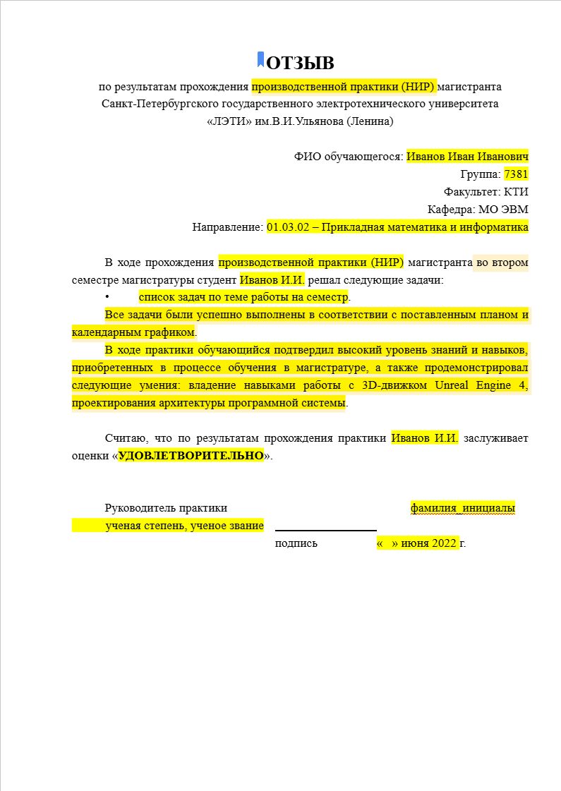
Рисунок Х — Отзыв руководителя

ЗАКЛЮЧЕНИЕ (заголовок второго уровня)
Заключение содержит описание результатов по каждой задаче, обозначенной в разделе «Введение», результаты работы в целом, согласно обозначенной цели, направления дальнейших исследований и пр.

СПИСОК ИСПОЛЬЗОВАННЫХ ИСТОЧНИКОВ (заголовок второго уровня)
- The State of the Octoverse [Электронный ресурс]. URL: https://octoverse.github.com (дата обращения: 28.04.2021).
- Бобкова, О.В., Давыдов, С.А., Ковалева, И.А., Плагиат как гражданское правонарушение / О.В. Бобкова, С.А. Давыдов, И.А. Ковалева // Патенты и лицензии. – 2016. – № 7. – С. 31-37.

ПРИЛОЖЕНИЕ А (заголовок второго уровня)

